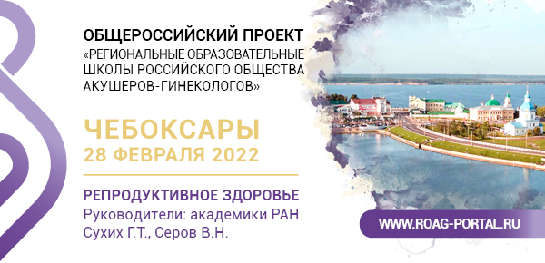

Школа РОАГ – Чебоксары, 28 февраля 2022
Приглашаем акушеров-гинекологов принять участие в Региональной образовательной Школе Российского общества акушеров-гинекологов. Мероприятие состоится 28 февраля в онлайн-формате.

Ключевые темы и спикеры Школы:
- Системная воспалительная реакция и ее роль в акушерской патологии
В. Н. Серов (Москва)
Рассмотрим механизмы влияния синдрома системного воспалительного ответа на гемостаз и развитие тяжелых акушерских осложнений.
- COVID-19 и репродукция
В. А. Климов (Москва)
А. В. Пырегов (Москва)
Н. В. Долгушина (Москва)
Обсудим:
- вопросы организации оказания медицинской помощи беременным, роженицам и родильницам при коронавирусной инфекции,
- принципы и алгоритмы интенсивной терапии COVID-19 в акушерстве,
- воздействие COVID-19 на фертильность, риски бесплодия и вакцинации беременных.

- Контраверсии и тренды перинатальной медицины
Н. К. Тетруашвили (Москва)
Н. Ю. Каткова (Нижний Новгород)
Изучим состояние профилактических и лечебных мер, направленных на снижение материнских и перинатальных потерь при невынашивании беременности и угрожающем выкидыше.
- Сложные аспекты амбулаторно-поликлинической помощи в гинекологической практике
О. А. Гизингер (Москва)
Н. В. Зароченцева (Москва)
Поговорим о выборе эксцизионных методов лечения заболеваний шейки матки, диагностике и лечении папилломавирусной инфекции у беременных.

Практические навыки участники смогут отточить на мастер-классах и семинарах:
- Новые технологии в диагностике и лечении гинекологических заболеваний
С. В. Юренева (Москва)
Познакомимся с современной стратегией терапии менопаузальных симптомов.
- Женское здоровье: современный взгляд ученых и клиницистов
С. О. Дубровина (Ростов-на-Дону), Л. И. Мальцева (Казань)
Представим современные знания по комплексному рациональному подходу к диагностике и лечению эндометриоза.
- Репродуктивное здоровье, патология беременности и здоровье новорожденных
Н. Е. Кан (Москва), Т. В. Припутневич (Москва)
Обсудим состояние профилактических и лечебных мер при синдроме задержки роста плода.

УЧАСТИЕ БЕСПЛАТНОЕ. ПОДАНА ЗАЯВКА НА АККРЕДИТАЦИЮ БАЛЛАМИ НМО.
Программа Школы и регистрация – на сайте https://clck.ru/bYxyi

По вопросам участия:
Сергей Хилов
+7 (929) 909-01-32
school@roag-portal.ru

